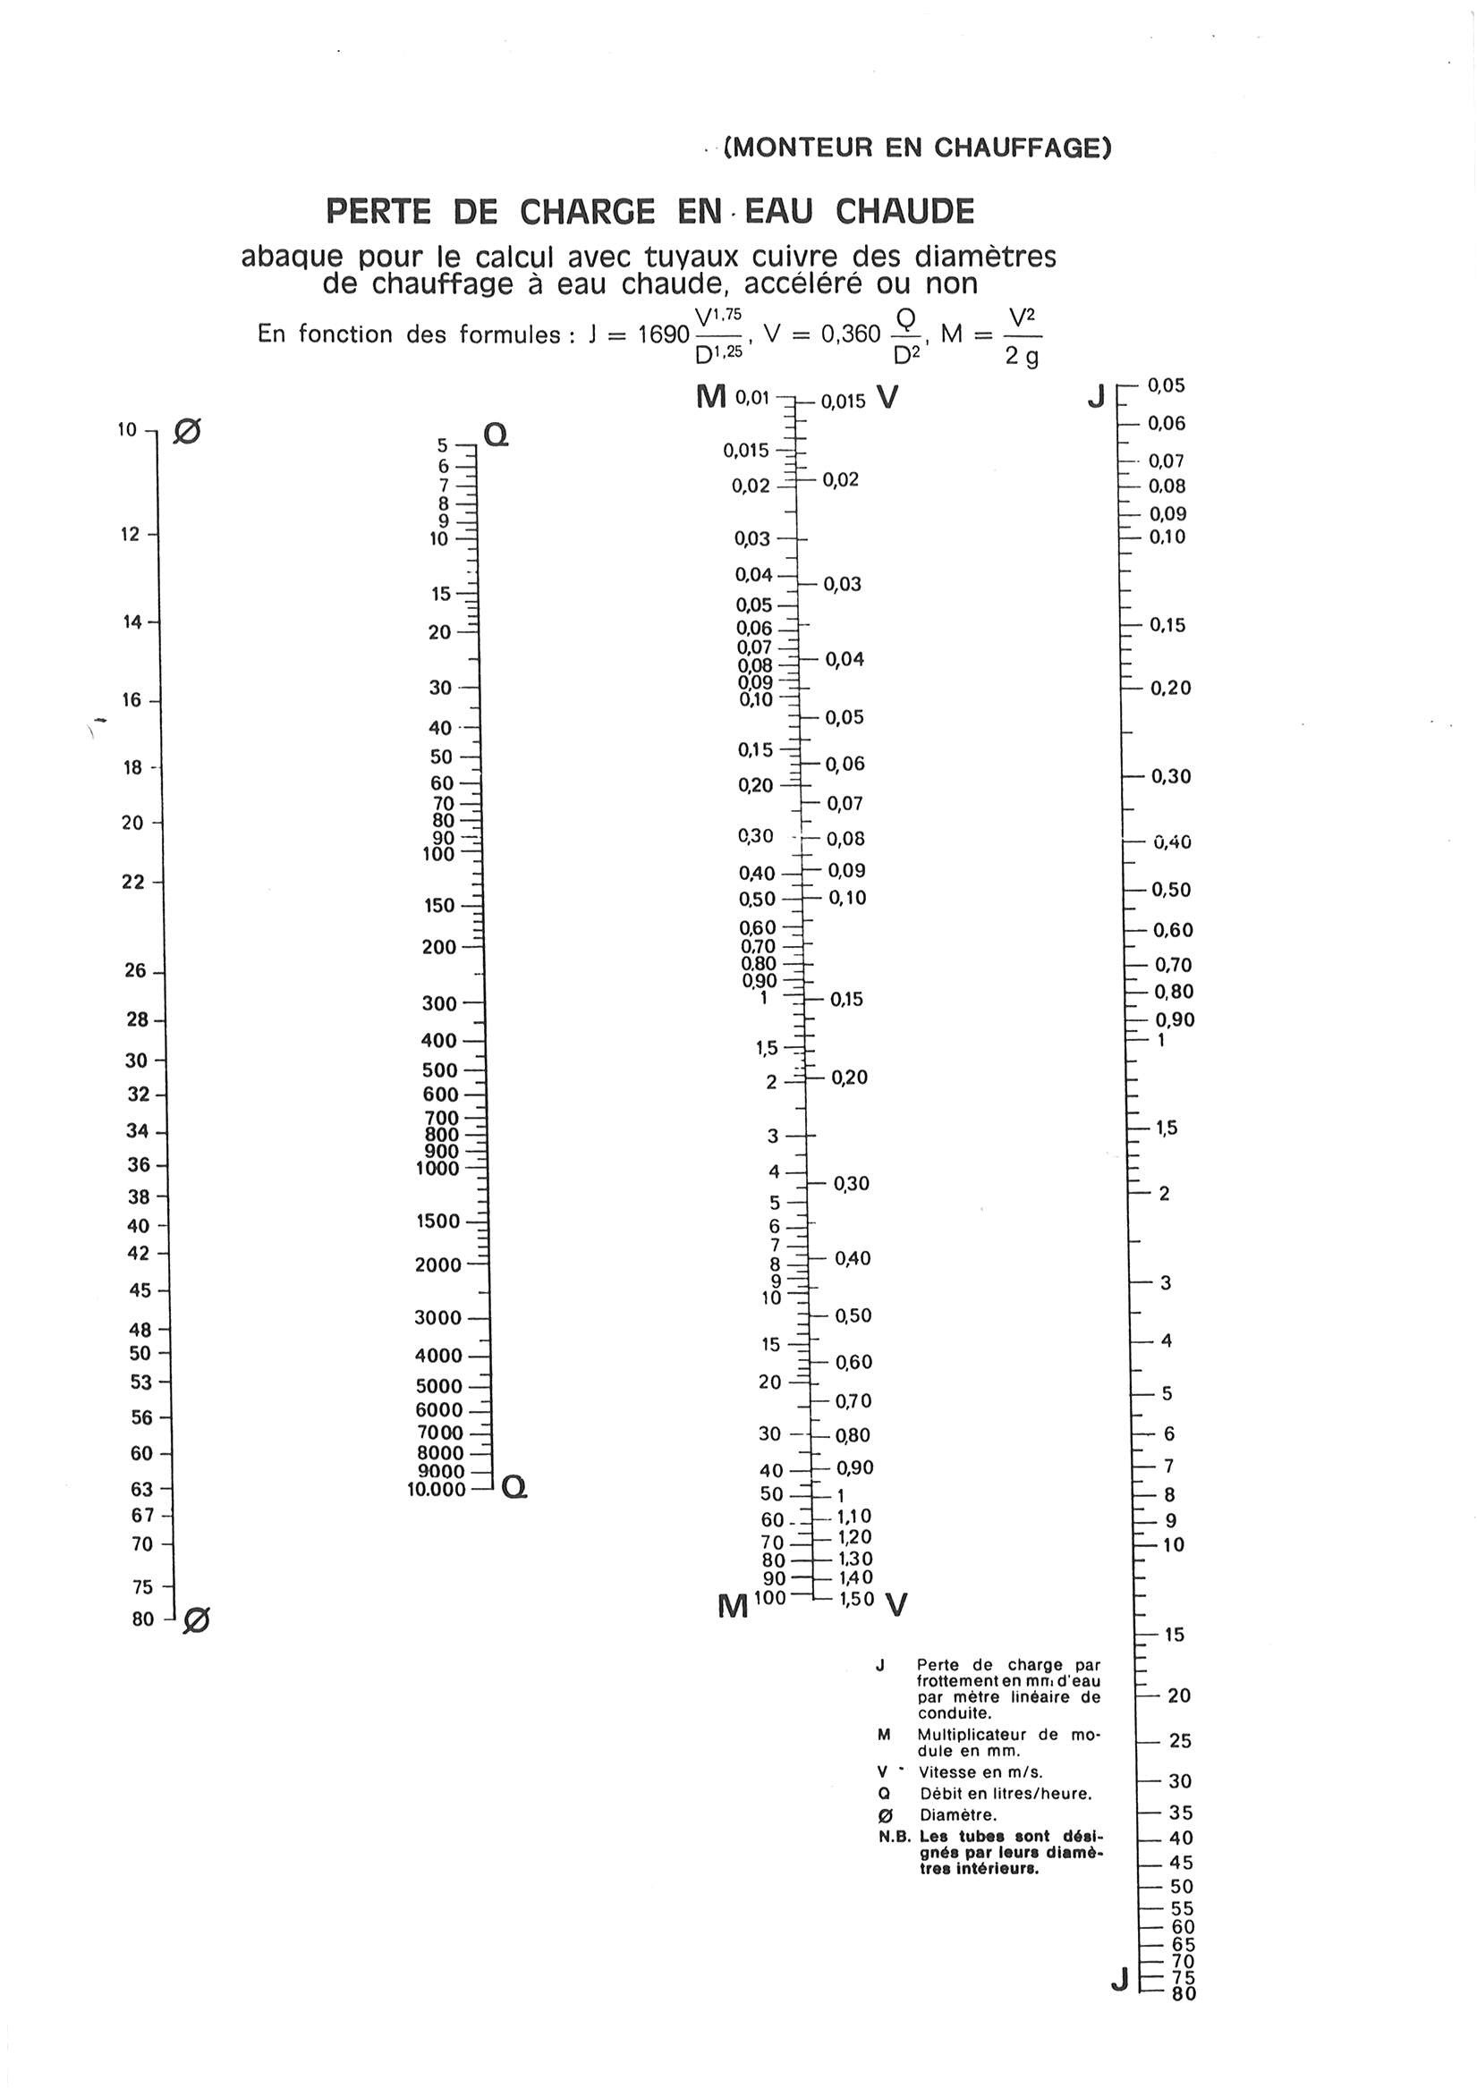
Ne pas dépasser 0,50m/s dans un logement pour éviter les bruits de circulation !
Dans un tube cuivre de diamètre 12 intérieur (14X1) , je passe 70l/h de débit à une vitesse de 0,20m/s et je provoque une perte de charge de 4,4mmce pour chaque mètre de tube.
Tous les abaques tubes se lisent de la même façon !
C’est trop facile……………..

